




Содержание

Введение 3
Постановка задачи 4
Теоретическая часть задания 5
Описание алгоритма программы 7
Описание программы 9
Тестирование 14
Ручной расчёт задачи 18
Заключение 20
Список литературы 21
Приложение А. 22
Листинг программы. 22

Введение
Алгоритм поиска в ширину (англ. breadth-first search, BFS) является фундаментальным методом обхода графов, который последовательно посещает все вершины на текущем уровне глубины перед переходом к вершинам на следующем уровне. Этот алгоритм находит широкое применение в различных областях компьютерных наук, включая анализ сетевых структур, поиск кратчайших путей в невзвешенных графах и анализ связности графов.
Особенность поиска в ширину заключается в его методичном исследовании структуры графа, что принципиально отличает его от поиска в глубину (DFS), где обход осуществляется по стратегии "идти вперед, пока возможно". BFS гарантированно находит кратчайший путь в невзвешенном графе, что делает его незаменимым инструментом для решения задач, требующих минимального количества шагов между вершинами.
Орграфы, в отличие от неориентированных графов, имеют направленные ребра, что создает асимметрию в достижимости вершин. Компонента сильной связности орграфа определяется как максимальное множество вершин, в котором для любой пары вершин существует направленный путь в обе стороны. Выделение таких компонент является важной задачей при анализе сетевых структур, моделей переходов состояний, зависимостей в программных системах и социальных сетях.
Актуальность данной работы обусловлена возрастающей потребностью в эффективных алгоритмах анализа сложных сетевых структур в современных информационных системах. качестве среды разработки была выбрана среда программирования, поддерживающая стандарт языка Си. Язык Си был выбран благодаря его эффективности, низкоуровневому доступу к ресурсам системы и широкой распространенности в реализации алгоритмических задач.

Постановка задачи
Требуется разработать программу, которая выделит компоненты связности орграфа, используя алгоритм поиска в ширину.
Исходный граф в программе должен задаваться матрицей смежности, причѐм при генерации данных должны быть предусмотрены граничные условия. Программа должна работать так, чтобы пользователь вводил количество вершин для генерации матрицы смежности. После обработки этих данных на экран должна выводиться матрица смежности орграфа, вид орграфа и все компоненты связности орграфа. Необходимо предусмотреть различные исходы поиска, чтобы программа не выдавала ошибок и работала правильно.
Устройство ввода – клавиатура и мышь.

Теоретическая часть задания
Основная идея такого обхода состоит в том, чтобы посещать вершины по уровням удаленности от исходной вершины. Удалённость в данном случае понимается как количество ребер, по которым необходимо прейти до достижения вершины. Например, если для графа на рисунке 1 начать обход из первой вершины, то вершины 3, 6 и 2 будут находиться на уровне удаленности в 1 ребро, а вершины 5 и 4 на уровне удаленности в 2 ребра.
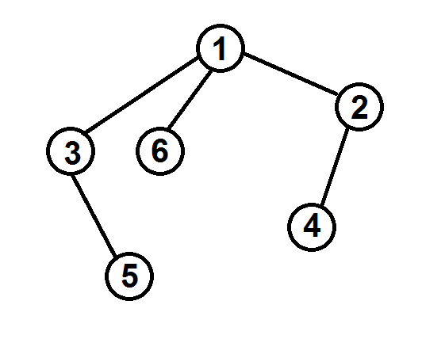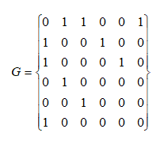
Рисунок 1 – Граф
Тогда при обходе этого графа в ширину, мы сначала посетим вершины первого уровня удаленности (с номерами 2, 3 и 6), и только после того, как закончатся не посещенные вершины на этом уровне, мы перейдем к следующему. На втором уровне мы посетим все вершины, которые удалены от исходной на 2 ребра (вершины 4 и 5).
Так, алгоритм обхода в ширину продолжает осматривать уровень за уровнем, пока не пройдет все доступные вершины.
Для того, чтобы проход осуществлялся по уровням необходимо хранить информацию о требуемом порядке посещения вершин. Вершины, которые являются ближайшими соседями исходной вершины (из которой начат обход) должны быть посещены раньше, чем соседи соседей и т.д. Такой порядок позволяет задать структура данных «очередь». Просматривая строку матрицы смежности (или список смежности) для текущей вершины мы помещаем всех её ещё не посещенных соседей в очередь. На следующей итерации текущей вершиной становится та, которая стоит в очереди первой и уже её не посещенные соседи будут помещены в очередь. Но место в очереди они займут после тех вершин, которые были помещены туда на предыдущих итерациях.

Описание алгоритма программы
Для программной реализации алгоритма анализа связности орграфа используются следующие основные структуры и массивы: матрица смежности matrix (int)** для хранения структуры графа, массив visited (int*), служащий для отметки посещенных вершин (1 — посещена, 0 — нет), массив component (int*) для хранения номеров найденных компонент сильной связности, а также вспомогательная очередь Queue, реализованная через структуру с полями front, rear, size, capacity и массивом array, необходимая для организации обхода графа в ширину (BFS). Дополнительно при проверке слабой связности формируется временная матрица undirected (int)**, представляющая неориентированный аналог исходного графа.
Итак, имеется ориентированный граф G=(V, E), заданный матрицей смежности размера n×n. Первоначально все вершины множества V считаются непосещенными, т.е. массив visited инициализируется нулями. Алгоритм начинает работу с выбора типа графа (случайный, сильно связный, слабо связный или несвязный), который генерируется с помощью отдельных функций, гарантирующих заданные свойства связности.
Для проверки сильной связности орграфа используется следующий подход: для каждой вершины s осуществляется обход в ширину (BFS) в прямом направлении (по рёбрам графа), чтобы определить все вершины, достижимые из s. Результат сохраняется в массиве visited. Затем выполняется проверка: если все вершины оказались помеченными как посещённые, то из s достижимы все остальные вершины. Однако для сильной связности необходимо также, чтобы из любой вершины можно было достичь s. Поэтому для текущей вершины s дополнительно выполняется обратный обход в ширину (BFSReverse) по транспонированной матрице (рёбрам, развёрнутым в обратную сторону), чтобы найти все вершины, из которых достижима s. Пересечение множеств вершин, найденных при прямом и обратном обходе, образует компоненту сильной связности, содержащую вершину s. Полученные вершины помечаются как обработанные, и им присваивается номер текущей компоненты в массиве component. Алгоритм повторяется для всех ещё не посещённых вершин, пока не будут выделены все компоненты сильной связности графа.
После нахождения всех компонент выполняется анализ связности орграфа. Если обнаружена только одна компонента сильной связности, и она включает все вершины графа (componentCount == 1), то орграф является сильно связным. В противном случае проверяется слабая связность. Для этого строится неориентированный аналог графа (матрица undirected), в котором ребро между вершинами i и j существует, если в исходном графе есть ребро i→j или j→i. Затем из произвольной вершины (например, 0) выполняется BFS по этому неориентированному графу. Если все вершины оказались посещёнными, то орграф является слабо связным. Если же остались непосещённые вершины, то орграф считается несвязным.
В случае, если граф слабо связный или несвязный, выполняется дополнительный анализ для выявления всех его компонент сильной связности. Для каждой ещё не распределённой по компонентам вершины s повторяется процедура нахождения компоненты через прямое и обратное BFS. Найденные вершины компоненты выводятся на экран и помечаются как обработанные. Процесс продолжается, пока все вершины не будут отнесены к какой-либо компоненте сильной связности.
Алгоритм завершается выводом итоговой информации: визуализации графа в виде матрицы смежности и списка рёбер, перечня всех найденных компонент сильной связности с их вершинами, общего количества компонент и окончательного вердикта о типе связности орграфа (сильно связный, слабо связный или несвязный).

Описание программы
Для написания данной программы использован язык программирования Си.Язык программирования Си - универсальный язык программирования, который завоевал особую популярность у программистов, благодаря сочетанию возможностей языков программирования высокого и низкого уровней.
Проект был создан в виде консольного приложения Win32 (Visual C++).

Работа программы начинается с запроса на ввод количества вершин орграфа. Программа проверяет корректность ввода, требуя ввода неотрицательного целого числа. (рис.3)
printf("========================================\n");
printf(" Поиск компонент связности орграфа\n");
printf("========================================\n");

printf("Введите количество вершин орграфа: ");
while (scanf("%d", &n) != 1 || n < 0) {
printf("Ошибка! Введите неотрицательное целое число: ");
while (getchar() != '\n');
}
Если пользователь ввёл 0 вершин, программа завершается с сообщением, что граф не содержит вершин и компоненты связности отсутствуют (рис.4).
if (n == 0) {
printf("\nГраф не содержит вершин.\n");
printf("Компоненты связности отсутствуют.\n");
return 0;
}
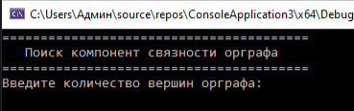
Рисунок 3
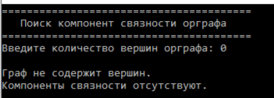
Рисунок 4
После успешного ввода количества вершин (n > 0) программа выводит меню выбора типа графа, предлагая четыре варианта генерации(рис. 5):
- Сильно связный орграф
- Слабо связный орграф
- Несвязный орграф
- Выход
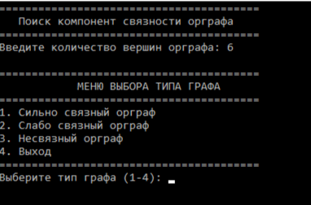
Рисунок 5
При выборе сильно связного орграфа (пункт 2) вызывается функция generateStronglyConnectedGraph(n). Алгоритм начинается с создания базового цикла, соединяющего каждую вершину i с вершиной (i+1)%n. Затем добавляются случайные рёбра с вероятностью 30% для обеспечения достижимости между всеми вершинами. Для гарантии сильной связности дополнительно проверяется, чтобы каждая вершина имела хотя бы одно исходящее и хотя бы одно входящее ребро. Если какая-то вершина не имеет исходящих рёбер, к ней добавляется случайное исходящее ребро, и аналогично для входящих рёбер.
При выборе слабо связного орграфа (пункт 2) программа использует функцию generateWeaklyConnectedGraph(n). Сначала создаётся связный неориентированный граф (дерево), где каждая новая вершина i соединяется с одной из предыдущих вершин (parent). Затем добавляются случайные направленные рёбра с вероятностью 15%. Это гарантирует, что неориентированный вариант графа остаётся связным, что соответствует определению слабой связности.
Для несвязного орграфа (пункт 3) применяется функция generateDisconnectedGraph(n). Вершины случайным образом распределяются по 2-4 компонентам (в зависимости от n). Затем рёбра создаются только внутри каждой компоненты с вероятностью 25%, что гарантирует отсутствие рёбер между разными компонентами и делает граф несвязным.
После генерации матрицы смежности выбранного типа программа выводит на экран (рис.6):
- Матрицу смежности в табличном формате с нумерацией строк и столбцов
- Визуализацию графа в виде списка всех рёбер (направленных связей между вершинами)
- Общее количество рёбер в графе
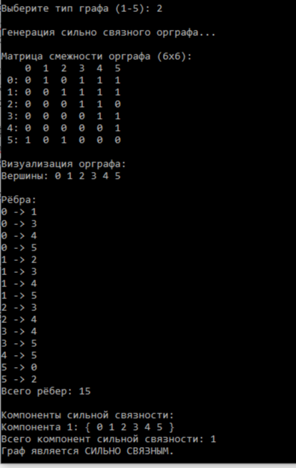
Рисунок 6
После нахождения всех компонент программа определяет тип связности графа:
- Если найдена только одна компонента сильной связности, и она включает все вершины графа, орграф объявляется сильно связным
- Если граф не является сильно связным, проверяется его слабая связность с помощью функции isWeaklyConnected(), которая строит неориентированный вариант графа и проверяет его связность через BFS
- Если граф не является ни сильно, ни слабо связным, он объявляется несвязным
Результаты анализа выводятся на экран:
- Список всех найденных компонент сильной связности с номерами входящих в них вершин
- Общее количество компонент сильной связности
- Итоговый вердикт о типе связности графа
После завершения анализа программа предлагает пользователю вернуться в меню выбора типа графа для генерации нового графа или выйти из программы. При выходе все динамически выделенные ресурсы освобождаются, и программа завершает работу с соответствующим сообщением. (рис.7)
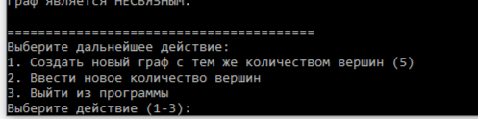
Рисунок 7

Тестирование
Среда разработки MicrosoftVisualStudio предоставляет все средства, необходимые при разработке и отладке многомодульной программы.
Тестирование проводилось в рабочем порядке, в процессе разработки, после завершения написания программы. В ходе тестирования было выявлено и исправлено множество проблем, связанных с вводом данных, изменением дизайна выводимых данных, алгоритмом программы, взаимодействием функций.
Ниже продемонстрирован результат тестирования программы при вводе пользователем различных количеств вершин и вывод компонент сильной связности орграфов.
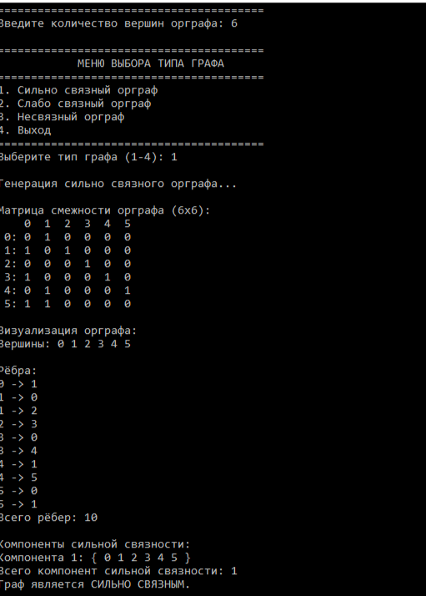
Рисунок 8 — 6 вершин сильно связанного
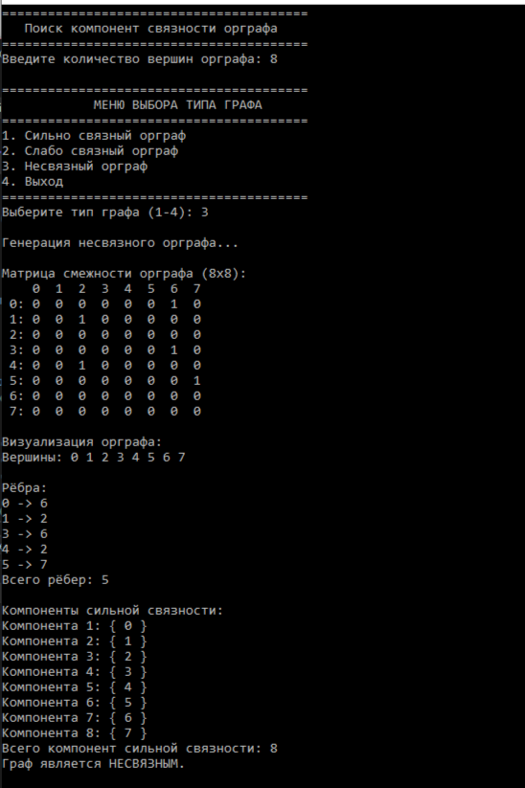
Рисунок 9 — 8 вершин несвязанного
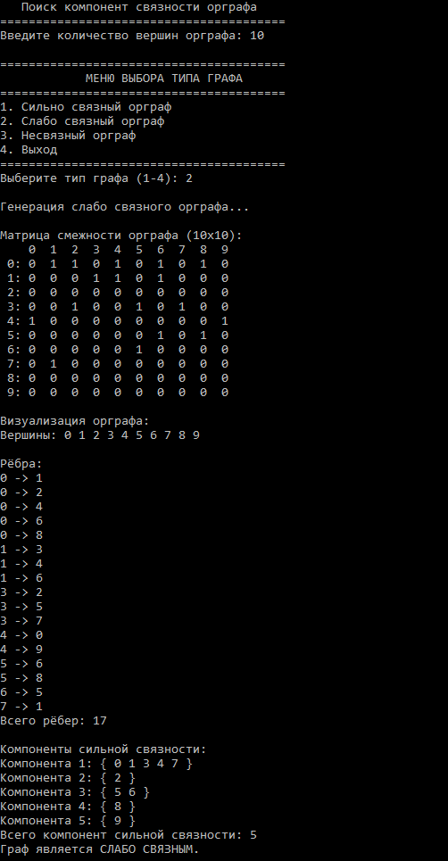
Рисунок 10 — 10 вершин слабо связанного
Таблица 1 – Описание поведения программы при тестировании

Описание теста | Ожидаемый результат | Полученный результат
Запуск программы | Вывод заголовка "Поиск компонент связности орграфа" и запрос на ввод количества вершин | Верно
Ввод количества вершин (0) | Сообщение "Граф не содержит вершин. Компоненты связности отсутствуют." и завершение программы | Верно
Выбор пункта 1 (Сильно связный орграф) | Генерация сильно связного орграфа, вывод матрицы, списка рёбер и результата анализа: "Граф является СИЛЬНО СВЯЗНЫМ" | Верно
Выбор пункта 2 (Слабо связный орграф) | Генерация слабо связного орграфа, вывод матрицы, списка рёбер и результата анализа: "Граф является СЛАБО СВЯЗНЫМ" | Верно
Выбор пункта 3 (Несвязный орграф) | Генерация несвязного орграфа, вывод матрицы, списка рёбер и результата анализа: "Граф является НЕСВЯЗНЫМ" | Верно
Вывод компонент связности | Для несвязного графа выводится несколько компонент, для связного — одна компонента со всеми вершинами | Верно

В результате тестирования было выявлено, что программа успешно проверяет данные на соответствие необходимым требованиям.

Ручной расчёт задачи
Проведем проверку программы посредством ручных вычислений на примере графа с 6 вершинами (рисунок 8).
Начинаем анализ сильной связности с вершины 0. Сначала определим все вершины, достижимые из вершины 0, двигаясь по рёбрам графа. Из вершины 0 есть ребро в вершину 1. Из вершины 1 есть рёбра в вершины 0 и 2; вершина 0 уже посещена, поэтому переходим в вершину 2. Из вершины 2 есть ребро в вершину 3. Из вершины 3 есть рёбра в вершины 0 и 4; вершина 0 уже посещена, поэтому переходим в вершину 4. Из вершины 4 есть рёбра в вершины 1 и 5; вершина 1 уже посещена, поэтому переходим в вершину 5. Из вершины 5 есть рёбра в вершины 0 и 1, обе уже посещены. Таким образом, из вершины 0 достижимы все вершины графа: {0, 1, 2, 3, 4, 5}.
Теперь определим все вершины, из которых достижима вершина 0, то есть из которых можно прийти в 0 по рёбрам графа. Прямо в вершину 0 ведут рёбра из вершин 1, 3 и 5. Теперь найдём вершины, из которых можно прийти в эти вершины. В вершину 1 можно прийти из вершин 0 и 4. В вершину 3 можно прийти из вершины 2. В вершину 5 можно прийти из вершины 4. Далее, в вершину 4 можно прийти из вершины 3, а в вершину 2 — из вершины 1. В итоге, собирая все вершины, получаем, что вершина 0 достижима также из всех вершин графа: {0, 1, 2, 3, 4, 5}.
Пересечение множеств вершин, достижимых из 0, и вершин, из которых достижима 0, составляет {0, 1, 2, 3, 4, 5}, то есть все вершины графа. Это и есть первая и единственная компонента сильной связности данного орграфа. Поскольку все вершины вошли в эту компоненту, других компонент не существует.
Следовательно, орграф с 6 вершинами является сильно связным, он содержит ровно одну компоненту сильной связности, включающую все вершины {0, 1, 2, 3, 4, 5}. Результат ручного расчёта полностью соответствует выводу программы.
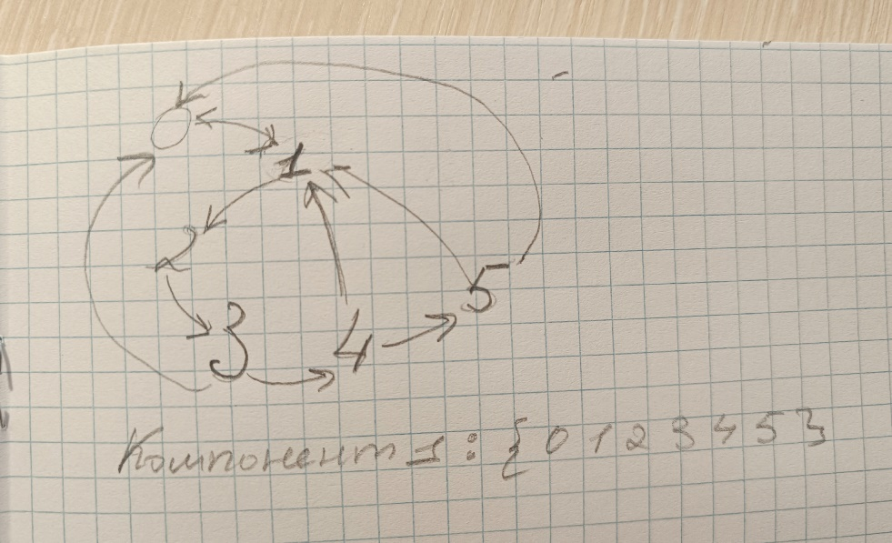
Рисунок 11– графический рисунок от руки
Таким образом, можно сделать вывод, что программа работает верно.
Рисунок 12– Тестирование работы программы

Заключение
Таким образом, в процессе создания данного проекта разработана программа, реализующая алгоритм поиска в ширину для поиска компонент связности орграфа в MicrosoftVisualStudio.
При выполнении данной курсовой работы были получены навыки разработки программ и освоены приемы создания матриц смежностей, основанных на теории орграфов. Приобретены навыки по осуществлению алгоритма поиска в ширину. Углублены знания языка программирования Cи.
Недостатком разработанной программы является примитивный пользовательский интерфейс. Потому что программа работает в консольном режиме, не добавляющем к сложности языка сложность программного оконного интерфейса.
Программа имеет небольшой, но достаточный для использования функционал возможностей.

Список литературы
- Кормен Т., Лейзерсон Ч., Ривест Р. Алгоритмы: Построение и анализ - М.: МЦНМО, 2001. - 960 с.
- Кристофидес Н. «Теория графов. Алгоритмический подход» - Мир, 1978
- Герберт Шилдт «Полный справочник по C++» - Вильямс, 2006
- Уилсон Р. Введение в теорию графов. Пер. с анг. 1977. 208 с.

Приложение А.

Листинг программы.
#define _CRT_SECURE_NO_WARNINGS
#include <stdio.h>
#include <stdlib.h>
#include <time.h>
#include <stdbool.h>
#include <locale.h>

typedef struct Queue {
int front, rear, size;
unsigned capacity;
int* array;
} Queue;

Queue* createQueue(unsigned capacity) {
Queue* queue = (Queue*)malloc(sizeof(Queue));
queue->capacity = capacity;
queue->front = queue->size = 0;
queue->rear = capacity - 1;
queue->array = (int*)malloc(queue->capacity * sizeof(int));
return queue;
}

bool isFull(Queue* queue) {
return (queue->size == queue->capacity);
}

bool isEmpty(Queue* queue) {
return (queue->size == 0);
}

void enqueue(Queue* queue, int item) {
if (isFull(queue)) return;
queue->rear = (queue->rear + 1) % queue->capacity;
queue->array[queue->rear] = item;
queue->size = queue->size + 1;
}

int dequeue(Queue* queue) {
if (isEmpty(queue)) return -1;
int item = queue->array[queue->front];
queue->front = (queue->front + 1) % queue->capacity;
queue->size = queue->size - 1;
return item;
}

int** generateStronglyConnectedGraph(int n) {
if (n <= 0) return NULL;

int** matrix = (int**)malloc(n * sizeof(int*));
for (int i = 0; i < n; i++) {
matrix[i] = (int*)calloc(n, sizeof(int));
}

if (n == 1) {

matrix[0][0] = 1;
return matrix;
}

srand(time(NULL) + 1);

for (int i = 0; i < n; i++) {

matrix[i][(i + 1) % n] = 1;
}

for (int i = 0; i < n; i++) {
for (int j = 0; j < n; j++) {
if (i != j && matrix[i][j] == 0) {

matrix[i][j] = (rand() % 100) < 30 ? 1 : 0;
}
}
}

if (n > 1) {

for (int i = 0; i < n; i++) {
int hasOutgoing = 0;
for (int j = 0; j < n; j++) {
if (matrix[i][j] == 1) {
hasOutgoing = 1;
break;
}
}
if (!hasOutgoing) {

int j = rand() % n;
while (i == j) j = rand() % n;
matrix[i][j] = 1;
}
}

for (int j = 0; j < n; j++) {
int hasIncoming = 0;
for (int i = 0; i < n; i++) {
if (matrix[i][j] == 1) {
hasIncoming = 1;
break;
}
}
if (!hasIncoming) {

int i = rand() % n;
while (i == j) i = rand() % n;
matrix[i][j] = 1;
}
}
}

return matrix;
}

int** generateWeaklyConnectedGraph(int n) {
if (n <= 0) return NULL;

int** matrix = (int**)malloc(n * sizeof(int*));
for (int i = 0; i < n; i++) {
matrix[i] = (int*)calloc(n, sizeof(int));
}

if (n == 1) {
// Для одной вершины в слабо связном графе не создаем петлю
return matrix;
}

srand(time(NULL) + 2);

for (int i = 1; i < n; i++) {
int parent = rand() % i;

matrix[parent][i] = 1;

}

for (int i = 0; i < n; i++) {
for (int j = 0; j < n; j++) {
if (i != j && matrix[i][j] == 0) {

matrix[i][j] = (rand() % 100) < 15 ? 1 : 0;
}
}
}

return matrix;
}

int** generateDisconnectedGraph(int n) {
if (n <= 0) return NULL;

int** matrix = (int**)malloc(n * sizeof(int*));
for (int i = 0; i < n; i++) {
matrix[i] = (int*)calloc(n, sizeof(int));
}

if (n == 1) {

return matrix;
}

srand(time(NULL) + 3);

int componentCount = 2 + rand() % 3; // 2-4 компоненты
if (componentCount > n) componentCount = n;

int* component = (int*)malloc(n * sizeof(int));
for (int i = 0; i < n; i++) {
component[i] = rand() % componentCount;
}

for (int i = 0; i < n; i++) {
for (int j = 0; j < n; j++) {
if (i != j && component[i] == component[j]) {
matrix[i][j] = (rand() % 100) < 25 ? 1 : 0;
}
}
}

free(component);
return matrix;
}

void BFS(int** matrix, int n, int start, int* visited) {
Queue* queue = createQueue(n);

visited[start] = 1;
enqueue(queue, start);

while (!isEmpty(queue)) {
int current = dequeue(queue);

for (int i = 0; i < n; i++) {
if (matrix[current][i] == 1 && !visited[i]) {
visited[i] = 1;
enqueue(queue, i);
}
}
}

free(queue->array);
free(queue);
}

void BFSReverse(int** matrix, int n, int start, int* visited) {
Queue* queue = createQueue(n);

visited[start] = 1;
enqueue(queue, start);

while (!isEmpty(queue)) {
int current = dequeue(queue);

for (int i = 0; i < n; i++) {
if (matrix[i][current] == 1 && !visited[i]) {
visited[i] = 1;
enqueue(queue, i);
}
}
}

free(queue->array);
free(queue);
}

bool isWeaklyConnected(int** matrix, int n) {
if (n <= 1) return true;

int* visited = (int*)calloc(n, sizeof(int));

int** undirected = (int**)malloc(n * sizeof(int*));
for (int i = 0; i < n; i++) {
undirected[i] = (int*)calloc(n, sizeof(int));
for (int j = 0; j < n; j++) {
if (matrix[i][j] == 1 || matrix[j][i] == 1) {
undirected[i][j] = 1;
}
}
}

Queue* queue = createQueue(n);
visited[0] = 1;
enqueue(queue, 0);

while (!isEmpty(queue)) {
int current = dequeue(queue);

for (int i = 0; i < n; i++) {
if (undirected[current][i] == 1 && !visited[i]) {
visited[i] = 1;
enqueue(queue, i);
}
}
}

bool connected = true;
for (int i = 0; i < n; i++) {
if (!visited[i]) {
connected = false;
break;
}
}

free(queue->array);
free(queue);
free(visited);
for (int i = 0; i < n; i++) {
free(undirected[i]);
}
free(undirected);

return connected;
}

bool isStronglyConnected(int** matrix, int n) {
if (n <= 1) {
if (n == 1) {

return matrix[0][0] == 1;
}
return true;
}

for (int i = 0; i < n; i++) {
int* visited = (int*)calloc(n, sizeof(int));
BFS(matrix, n, i, visited);

for (int j = 0; j < n; j++) {
if (!visited[j]) {
free(visited);
return false;
}
}
free(visited);
}

return true;
}

void findStronglyConnectedComponents(int** matrix, int n, int graphType) {
if (n <= 0) {
printf("Граф не содержит вершин.\n");
return;
}

if (n == 1) {
printf("\nКомпоненты сильной связности:\n");
printf("Компонента 1: { 0 }\n");
printf("Всего компонент сильной связности: 1\n");

int hasEdges = 0;
for (int i = 0; i < n; i++) {
for (int j = 0; j < n; j++) {
if (matrix[i][j] == 1) {
hasEdges = 1;
break;
}
}
if (hasEdges) break;
}

if (hasEdges) {
printf("Граф с одной вершиной и рёбрами является СИЛЬНО СВЯЗНЫМ.\n");
}
else {
if (graphType == 1) {
printf("Граф с одной вершиной без петель является СЛАБО СВЯЗНЫМ.\n");
}
else if (graphType == 2) {
printf("Граф является СЛАБО СВЯЗНЫМ.\n");
}
else {
printf("Граф с одной вершиной без петель является НЕСВЯЗНЫМ.\n");
}
}
return;
}

int* visited = (int*)calloc(n, sizeof(int));
int* component = (int*)malloc(n * sizeof(int));

printf("\nКомпоненты сильной связности:\n");

int componentCount = 0;

for (int i = 0; i < n; i++) {
if (!visited[i]) {

int* reachable = (int*)calloc(n, sizeof(int));
BFS(matrix, n, i, reachable);

int* reaching = (int*)calloc(n, sizeof(int));
BFSReverse(matrix, n, i, reaching);

for (int j = 0; j < n; j++) {
if (reachable[j] && reaching[j] && !visited[j]) {
visited[j] = 1;
component[j] = componentCount;
}
}

int hasVertices = 0;
for (int j = 0; j < n; j++) {
if (component[j] == componentCount) {
if (!hasVertices) {
printf("Компонента %d: {", componentCount + 1);
hasVertices = 1;
}
printf(" %d", j);
}
}
if (hasVertices) {
printf(" }\n");
componentCount++;
}

free(reachable);
free(reaching);
}
}

if (componentCount == 0) {
printf("Граф не содержит компонент связности.\n");
}
else {
printf("Всего компонент сильной связности: %d\n", componentCount);
}

if (componentCount == 1 && n > 1) {

printf("Граф является СИЛЬНО СВЯЗНЫМ.\n");
}
else if (isWeaklyConnected(matrix, n)) {
printf("Граф является СЛАБО СВЯЗНЫМ.\n");
}
else {
printf("Граф является НЕСВЯЗНЫМ.\n");
}

free(visited);
free(component);
}

void printMatrix(int** matrix, int n) {
printf("\nМатрица смежности орграфа (%dx%d):\n", n, n);
printf(" ");
for (int i = 0; i < n; i++) {
printf("%2d ", i);
}
printf("\n");

for (int i = 0; i < n; i++) {
printf("%2d:", i);
for (int j = 0; j < n; j++) {
printf("%2d ", matrix[i][j]);
}
printf("\n");
}
}

void printGraph(int** matrix, int n) {
printf("\nВизуализация орграфа:\n");
printf("Вершины: ");
for (int i = 0; i < n; i++) {
printf("%d ", i);
}
printf("\n\nРёбра:\n");

int edgeCount = 0;
for (int i = 0; i < n; i++) {
for (int j = 0; j < n; j++) {
if (matrix[i][j] == 1) {
printf("%d -> %d\n", i, j);
edgeCount++;
}
}
}

if (edgeCount == 0) {
printf("Граф не содержит рёбер.\n");
}
else {
printf("Всего рёбер: %d\n", edgeCount);
}
}

void freeMatrix(int** matrix, int n) {
if (matrix == NULL) return;

for (int i = 0; i < n; i++) {
free(matrix[i]);
}
free(matrix);
}

void printMenu() {
printf("\n========================================\n");
printf(" МЕНЮ ВЫБОРА ТИПА ГРАФА\n");
printf("========================================\n");
printf("1. Сильно связный орграф\n");
printf("2. Слабо связный орграф\n");
printf("3. Несвязный орграф\n");
printf("4. Выход\n");
printf("========================================\n");
printf("Выберите тип графа (1-4): ");
}

int main() {
setlocale(LC_ALL, "Rus");
int n = 0;
int choice;
int** matrix = NULL;

printf("========================================\n");
printf(" Поиск компонент связности орграфа\n");
printf("========================================\n");

do {
printf("\nВведите количество вершин орграфа (0 для выхода): ");
while (scanf("%d", &n) != 1 || n < 0) {
printf("Ошибка! Введите неотрицательное целое число: ");
while (getchar() != '\n');
}

if (n == 0) {
printf("\nВыход из программы.\n");
break;
}

do {
printMenu();
while (scanf("%d", &choice) != 1 || choice < 1 || choice > 4) {
printf("Ошибка! Введите число от 1 до 4: ");
while (getchar() != '\n');
}

if (matrix != NULL) {
freeMatrix(matrix, n);
matrix = NULL;
}

switch (choice) {
case 1:
printf("\nГенерация сильно связного орграфа...\n");
matrix = generateStronglyConnectedGraph(n);
break;
case 2:
printf("\nГенерация слабо связного орграфа...\n");
matrix = generateWeaklyConnectedGraph(n);
break;
case 3:
printf("\nГенерация несвязного орграфа...\n");
matrix = generateDisconnectedGraph(n);
break;
case 4:
printf("\nВозврат к вводу количества вершин...\n");
if (matrix != NULL) {
freeMatrix(matrix, n);
matrix = NULL;
}
break;
}

if (choice != 4 && matrix == NULL) {
printf("Ошибка генерации матрицы смежности!\n");
return 1;
}

if (choice != 4) {

printMatrix(matrix, n);
printGraph(matrix, n);
findStronglyConnectedComponents(matrix, n, choice);
}

if (choice != 4) {

printf("\n========================================\n");
printf("Выберите дальнейшее действие:\n");
printf("1. Создать новый граф с тем же количеством вершин (%d)\n", n);
printf("2. Ввести новое количество вершин\n");
printf("3. Выйти из программы\n");
printf("Выберите действие (1-3): ");

int continueChoice;
while (scanf("%d", &continueChoice) != 1 || continueChoice < 1 || continueChoice > 3) {
printf("Ошибка! Введите число от 1 до 3: ");
while (getchar() != '\n');
}

if (continueChoice == 2) {

if (matrix != NULL) {
freeMatrix(matrix, n);
matrix = NULL;
}
break;
}
else if (continueChoice == 3) {

if (matrix != NULL) {
freeMatrix(matrix, n);
matrix = NULL;
}
printf("\n========================================\n");
printf(" Программа завершена успешно!\n");
printf("========================================\n");
return 0;
}

}

} while (choice != 4);

} while (n != 0);

if (matrix != NULL) {
freeMatrix(matrix, n);
}

printf("\n========================================\n");
printf(" Программа завершена успешно!\n");
printf("========================================\n");

return 0;
}

